Методическая разработка занятия в младшей группе «Волшебные ладошки!»
Цель:
1. Развивать и стимулировать рецепторы пальцев рук, развивать мелкую моторику.
2. Учить детей ритмическим движениям с проговариванием стихотворения, повторить названия частей тела.
3. Развивать речь ребёнка при разучивании стихотворения с использованием «пальчиковой» гимнастики.
4. Познакомить родителей с нетрадиционной техникой рисования, показать приёмы работы, обогатить родительский опыт.
5. Воспитывать умение работать в паре, договариваться, развивать воображение.
Ход занятия:
Игра «Прятки»
Дети вместе с воспитателем проговаривают стихотворный текст, выполняя движения: Где же, где же наши ручки,
Где же наши ручки?
Вот, вот наши ручки,
Вот где наши ручки!
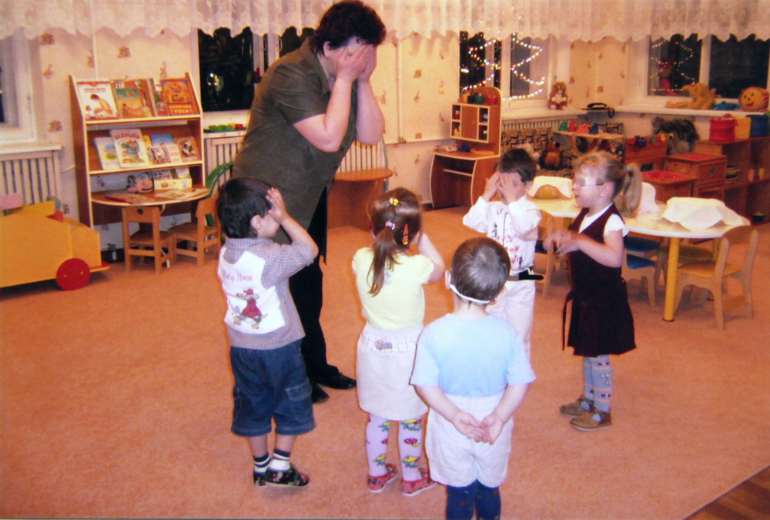

Где же где же наши детки,
Где же наши детки?
Вот, вот наши детки,
Вот где наши детки!

Дети рассказывают, что умеют ручки делать: качать куклу, строить, рисовать, бросать мяч, лепить.
А ещё наши ручки и глазки умеют и могут искать. Воспитатель предлагает найти игрушки в тазу с фасолью и горохом.

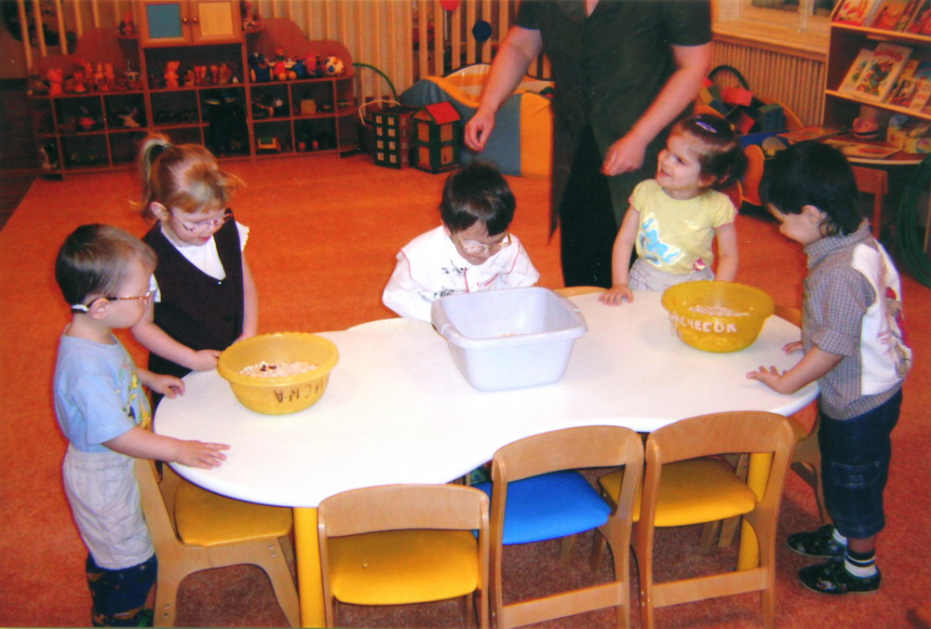

Среди мелких игрушек (гномик, ягодка, тарелочка, матрёшка, утята, машинки, муха, чашечка), дети находят мышку. И воспитатель предлагает пальчиковую игру «Вышли мыши как-то раз» .

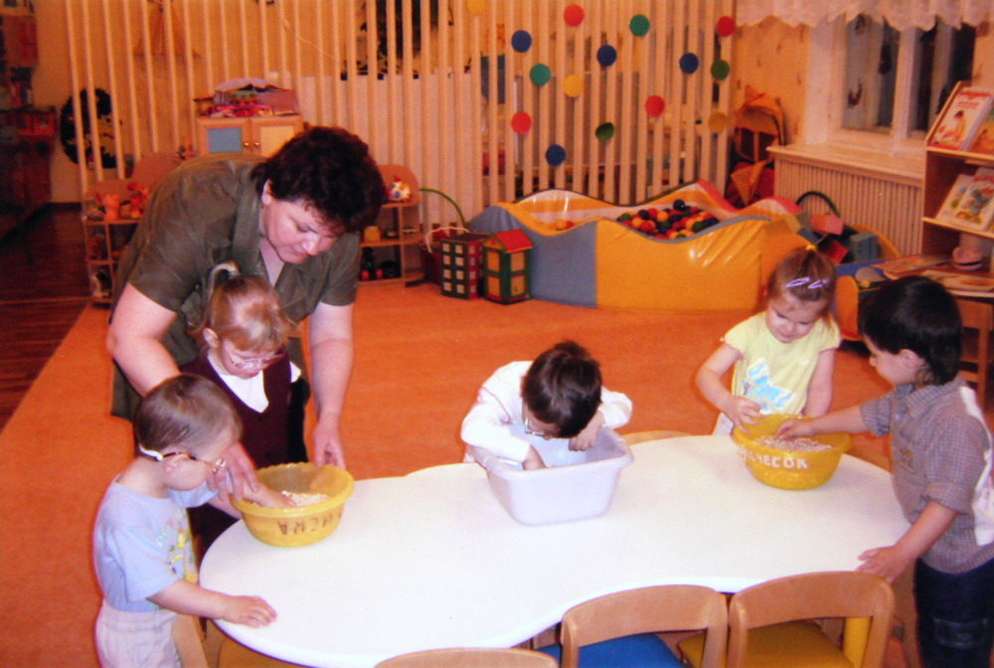

ПАЛЬЧИКОВАЯ ИГРА «ВЫШЛИ МЫШИ»

Вышли мыши как-то раз
Поглядеть, который час. (1)
Раз-два-три-четыре - (2)
Мыши дёрнули за гири. (3)
Вдруг раздался страшный звон - (4)
Убежали мышки вон. (5)
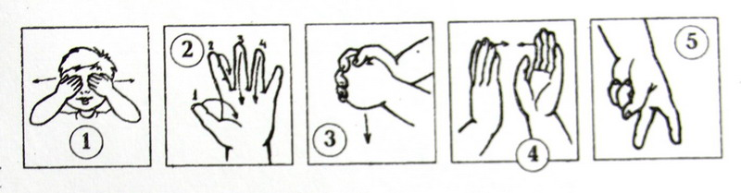
Дети активно выполняют движения. Воспитатель предлагает мамам присесть рядом с ребёнком и повторить это упражнение.

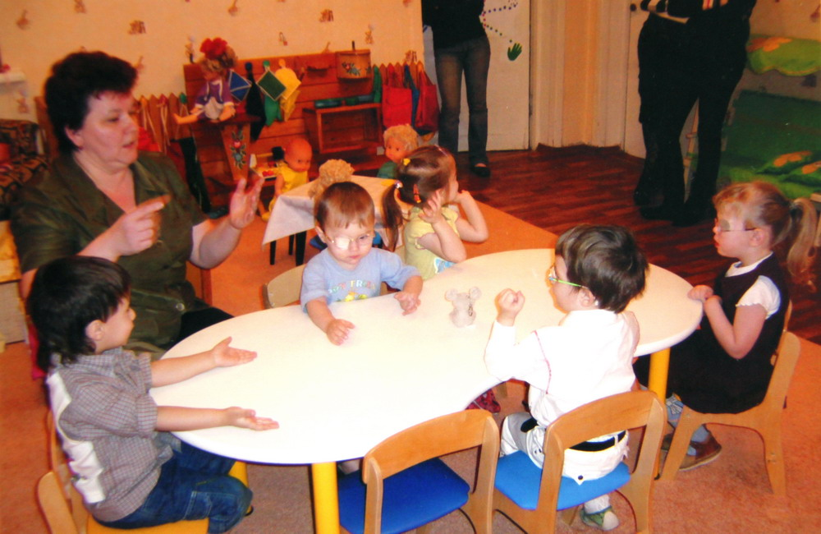

Очень важно, чтобы дети проговаривали текст и одновременно выполняли движения. Это для ребёнка младшего возраста трудная задача и нужна помощь мамы или педагога.
Воспитатель спрашивает у детей «Что любят мышки?» Выясняет вместе с детьми, что мышки любят сыр, крошки, горох и фасоль.
Воспитатель предлагает собрать зёрнышки фасоли в чашки для мышек.

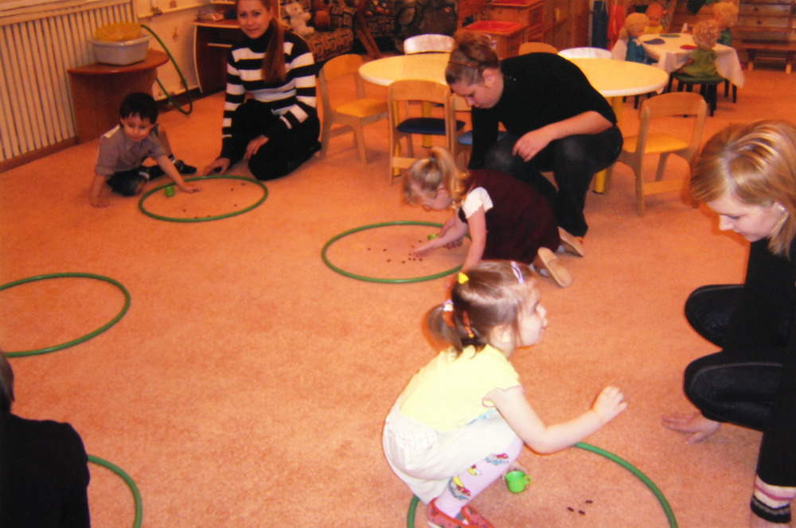

Воспитатель поощряет детей и предлагает вспомнить, кто есть в семье? Дети называют маму, папу, бабушку, дедушку, в семье много родных людей, все они живут дружно. Проводится игра «Этот пальчик дедушка»

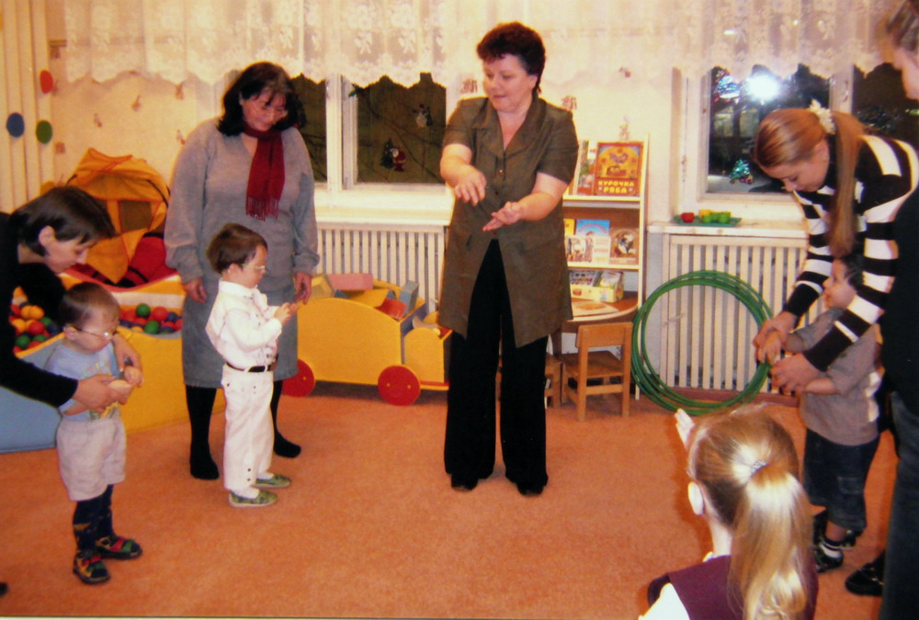

Воспитатель рассказывает детям, что пальчики и ладошки могут быть волшебными и превратиться во что угодно.
Даётся задание обвести ладошку и придумать, во что её можно превратить.

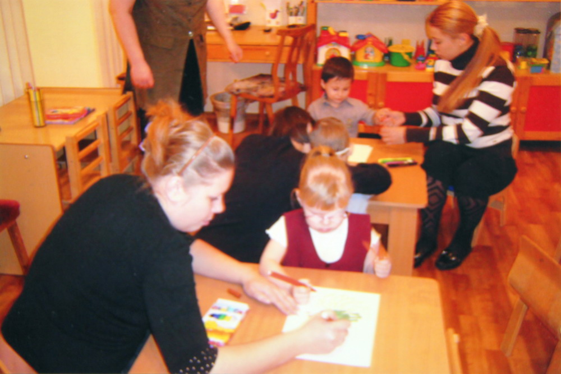

Ладошка Алины превратилась в цветочную клумбу, мама Яна и дочка в творчестве!

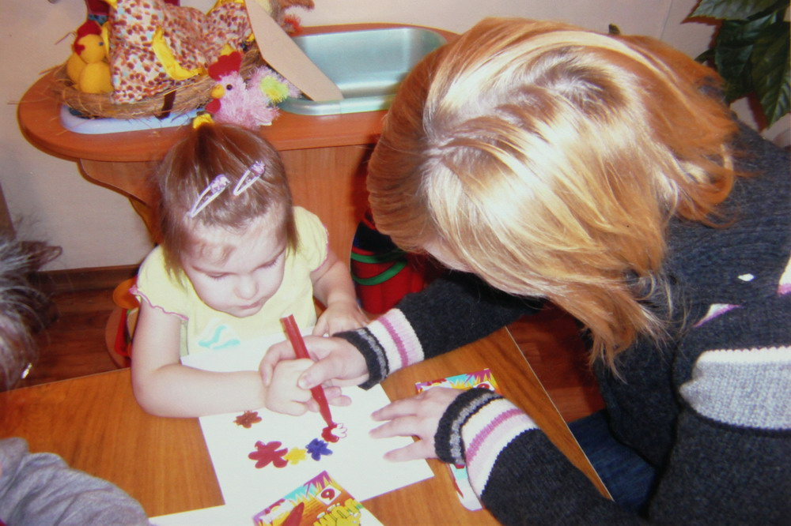

У Алатаиша и Светочки ладошки превратились в разноцветных птиц. Родители помогают ребёнку. Воспитатель предлагает различный материал для творчества: краски, фломастеры, маркеры, карандаши, мелки и цветную бумагу для оформления.

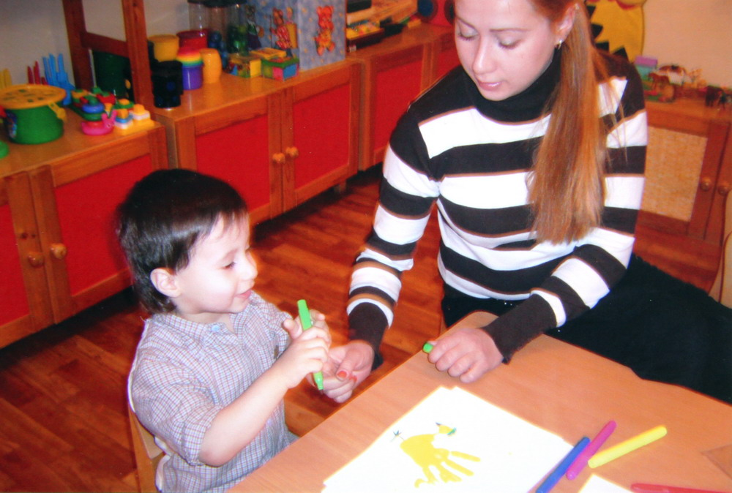

Посмотрите, какая получилась выставка! Это у нас выставка картин. Воспитатель спрашивает, во что превратилась ладошка у каждого ребёнка. Хвалит и детей и родителей. В заключении воспитатель говорит, что все трудились и старались, все молодцы!

